Мини-шоколадки с логотипом заказчика
Официальный представитель Компания «Спичка.ру» www.spi4ka.ru
Тел.: (499) 394-74-83

Прайс-лист 3 г
кол-во плиток в заказе | Цена указана за одну плитку (руб.)
кол-во плиток в заказе | горький (60% какао), молочный шоколад | горький 75 % какао | 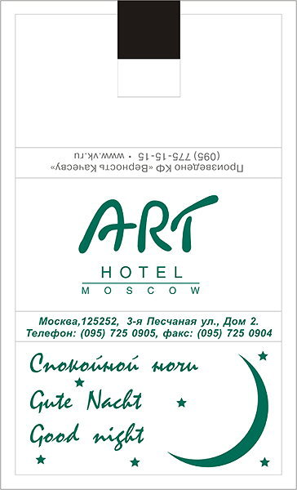
1000 | 8,53 | 9,38
2000 | 8,19 | 9,01
3000 | 7,85 | 8,64
4000 | 7,56 | 8,32
5000 | 7,15 | 7,87
10000 | 6,55 | 7,20
15000 | 6,35 | 6,99
20000 | 6,25 | 6,88
25000 | 6,16 | 6,77
30000 | 6,06 | 6,67
35000 | 5,96 | 6,56
40000 | 5,86 | 6,45
45000 | 5,77 | 6,34
50000 | 5,67 | 6,24
Цены и условия оплаты. Цены указаны с учетов всех налогов, доставка по Москве бесплатно при заказе от 3000 шт.. Условия оплаты – 100% предоплата.
Срок исполнения заказов. С момента утверждения иллюстрации этикетки и перечисления оплаты – 4 недели.

Размеры шоколадки: 36 х 18 (мм)
Упаковка. Продукция поставляется в коробках по 1000шт.
Этикетка. Полноцветная офсетная печать (CMYK). За дополнительную оплату возможна печать цветами Pantone и фольгирование этикета.
Печать цветами Pantone. Печать этикета цветами Pantonе не совмещается с печатью цветами CMYK.
Оберточная фольга. По умолчанию в заказах используется золотистая фольга, по желанию клиента может применяться серебряная фольга.

Фольгирование этикета. Срок исполнения заказа с фольгированием – 5 недель.
Срочное изготовление. Срок изготовления продукции – 14 дней (цифровая печать этикетки, только цвета CMYK). Заказы принимаются только на горький шоколад (60% какао). Наценка на стоимость заказа - 25%.
Информация о производителе. Размещение информации о производителе на оборотной стороне плитки обязательно. При заказе без информации о производителе на этикете взимается дополнительная оплата в размере 50% стоимости заказа.

